ПРОТОКОЛ №1/26
Муниципального методического объединения инструкторов по физической культуре ДОО р.п. Кольцово.

Тема: «Актуальные вопросы планирования деятельности муниципального методического объединения инструкторов по физической культуре р.п. Кольцово при реализации региональной методической темы».

Цель: Определение приоритетных задач деятельности ММО
на 2026-2027 учебный год и составление плана работы.

Форма организации: круглый стол
Место проведения: МБДОУ «Радуга»
Время проведения: 10 сентября 2026 г. 13.30-16.00
Присутствовали:
Зуева Татьяна Николаевна, старший преподаватель, методист кафедры охраны здоровья, основ безопасности жизнедеятельности, физкультуры и спорта.
Сивкова Олеся Валерьевна, инструктор по физической культуре МБДОУ «Радуга»;
Глазырина Екатерина Александровна, инструктор по физической культуре МБДОУ «Лёвушка»;
Казакова Ольга Анатольевна, инструктор по физической культуре МБДОУ «Золотой ключик»;
Рыбинцева Александра Николаевна, Москвина Елена Николаевна, инструкторы по физической культуре МБДОУ «Сказка»;
Афонин Артём Анатольевич, инструктор по физической культуре МБДОУ «Егорка»;
Петрова Юлия Александровна, инструктор по физической культуре МБДОУ «Совёнок»;

Ход заседания:
1. Определение приоритетных задач деятельности ММО на 2026-2027 учебный год (совместное обсуждение);
2. Составление плана работы ММО, с учётом дорожной карты по повышению качества образования на 2026-2027 учебный год;
3. Согласование мероприятий к «Неделе туризма».
4. Награждение инструкторов по физической культуре грамотами НИПКиПРО, за выступления с докладами на ММО.
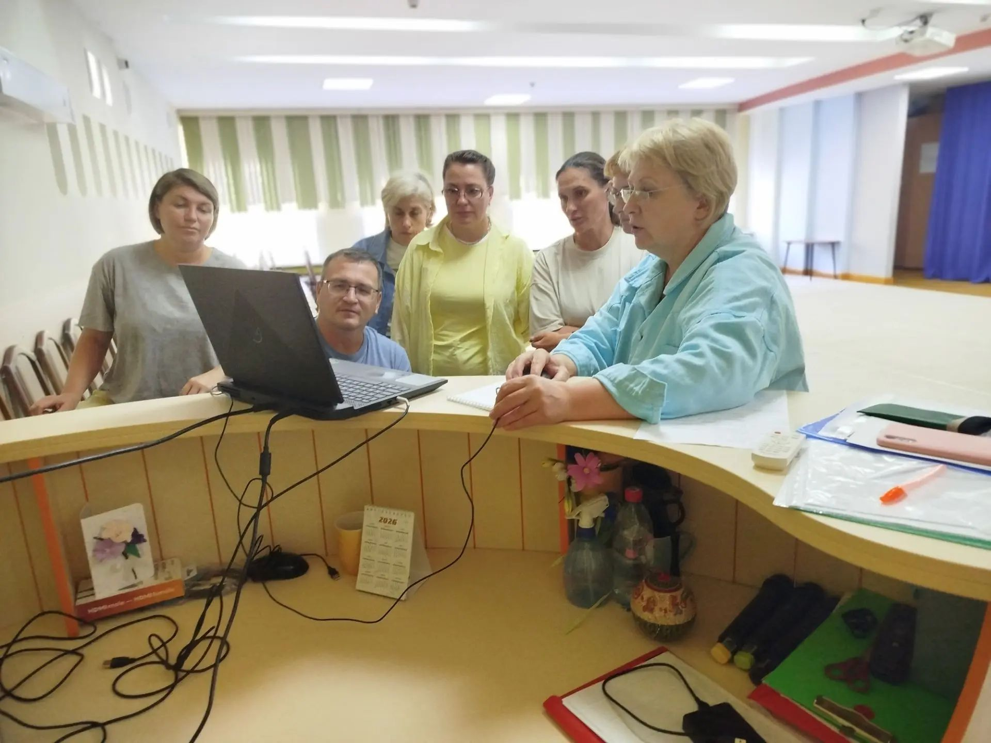

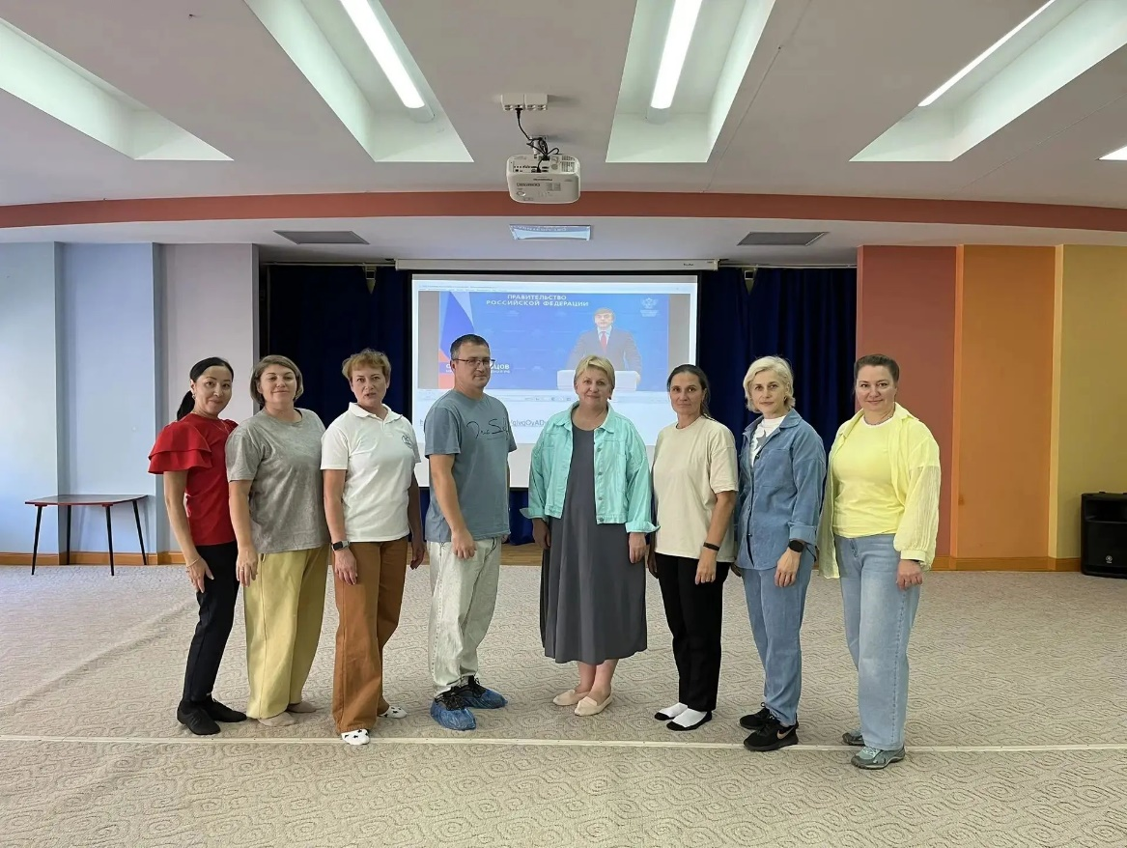

Руководитель ММО Сивкова О.В.

